**ЛАБОРАТОРНА РОБОТА № 5**

**ТЕМА:** Використання об’єднань для запитів до кількох таблиць.

**МЕТА:** Набути практичних навиків з використання об’єднань для запитів до кількох таблиць.

ХІД РОБОТИ:

1. Імпортував базу даних bank з файлу db_bank.sql. Проаналізував дані, що знаходяться у таблицях.

2. Виконав запити до таблиць бази даних bank з 3 по 12 пункти.

3. Перевірив чи у клієнта Кипибіди Петра Валерійовича є рахунок у банку і чи він є діючий (має статус ACTIVE). Результуюча таблиця містить прізвище, ім’я клієнта, статус рахунку.

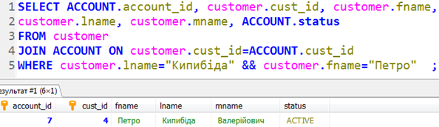

4. Вивів список всіх клієнтів, яким було відкрито рахунок у Відділенні №1 по вулиці Симоненка 6 в місті Тернополі. Результуюча таблиці містить ПІБ клієнтів, баланс на рахунках, дата відкриття рахунка.

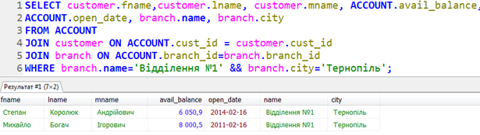

5. Вивів всіх клієнтів банку, яким було відкрито рахунки в 2012 році. Результуюча таблиця містить ПІБ клієнтів, назва відділення банку, місто.

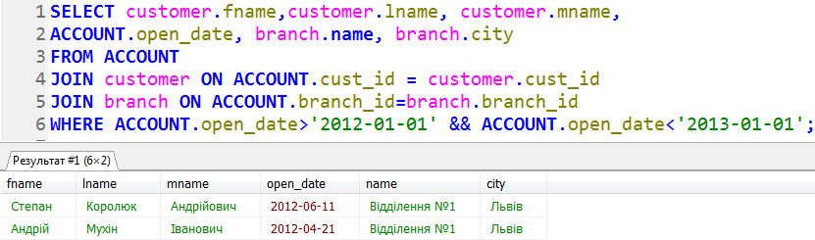

6. Вивів інформацію про клієнтів банку, рахунки яких було закрито. Результуюча таблиця містить ПІБ клієнтів, статус рахунку, баланс рахунку.

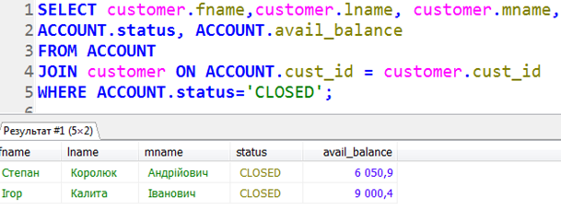

7. Вивів інформацію про клієнтів банку, які користувалися своїми рахунками в 2013 році. Результуюча таблиця містить ПІБ клієнта, дата останньої операції з коштами на рахунку.

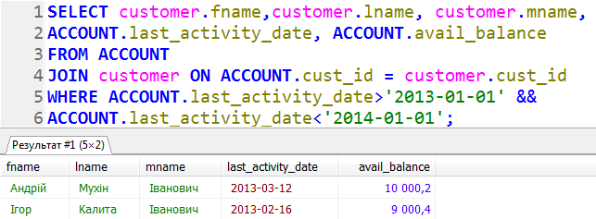

8. Вивів інформацію про клієнтів банку, що зареєстровані у відділенні №2 у Києві. Вивід повинен включати: номер рахунка, статус рахунка, баланс, прізвище клієнта, назва відділення, де було відкрито рахунок, місто, де розташовано відділення, тип рахунка.

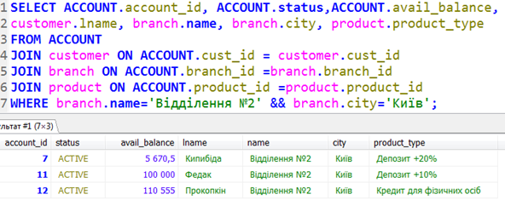

9. Вивів ПІБ всіх користувачів, прізвища яких починаються на букву «П». Результуюча таблиця додатково містить баланс рахунку, та статус рахунку.

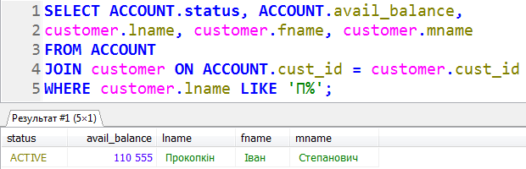

10. Вивів інформацію про користувачів банківських рахунків. Вивід включає інформацію про номер рахунка, прізвище, ім’я клієнта банку, інформацію про рахунок (дата відкриття рахунка, дата закриття, дата останньої операції з коштами рахунка).

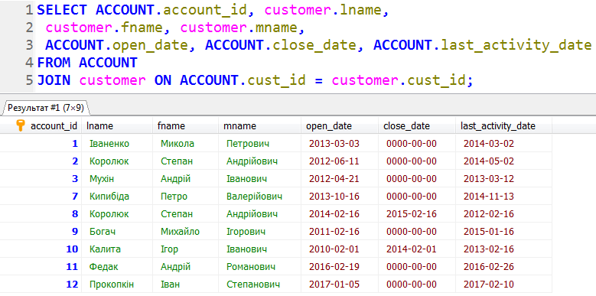

11. Вивів всіх користувачів банку, яким було відкрито рахунки у банку. Рік народження користувачів знаходиться у межах від 1970 по 1980 р.р. Результуюча таблиця містить: ПІБ клієнта, рік народження, місто, адреса.

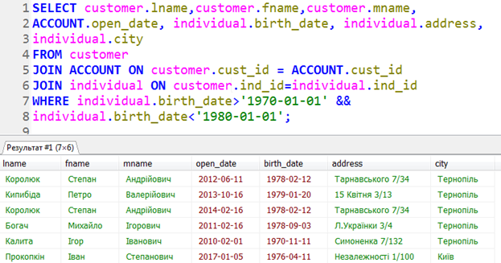

12. Вивів всіх користувачів банку, які мають на рахунку більше 8000 грн. Результуюча таблиця містить ПІБ клієнта, баланс на рахунку.

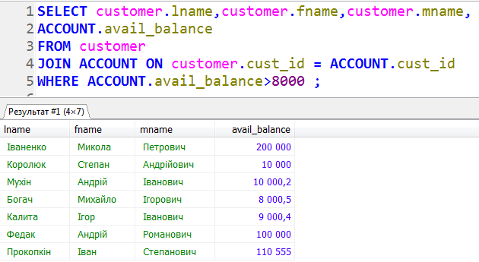

13. За результатами роботи оформив звіт. У звіті навів код для побудови запитів до таблиць згідно завдань описаних вище.

Висновок на цій лабораторній роботі я набув практичних навиків з використання об’єднань для запитів до кількох таблиць.